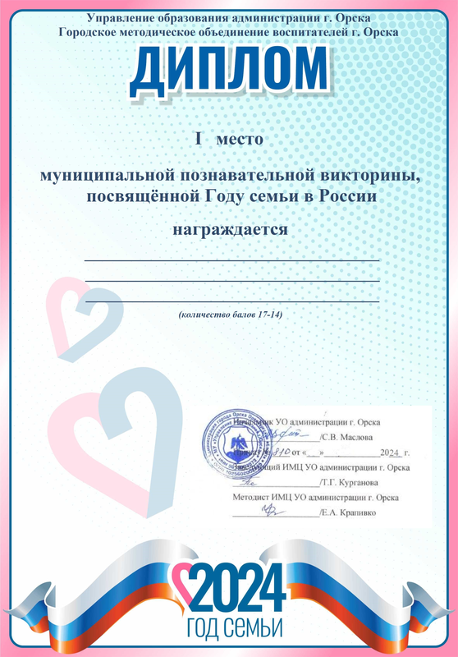

СЕМЬЯ ЗАРУЦКИХ
МДОАУ «ДЕТСКИЙ САД №99» г.ОРСКА»
17 баллов

